Galaxii îndepărtate

[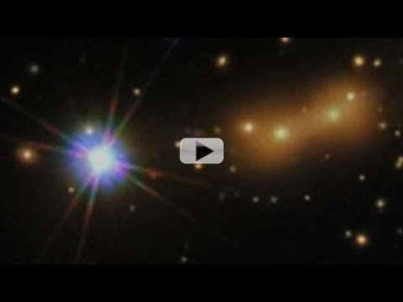](https://www.youtube.com/watch?v=btsjoae1yJ4&feature=youtube_gdata_player)Astronomii de la NASA au stabilit un nou record în explorarea universului, fotografiind cea mai îndepărtată galaxie, aflată la **13,3 miliarde de ani-lumină** depărtare de noi.  
  
Cum vârsta universului este estimată la 13,7 miliarde de ani, observarea acestei galaxii reprezintă „o privire” într-o etapă primordială a cosmosului, aflat atunci la numai 3% din evoluția sa.  
  
Galaxia este mult mai mică decât cartierul nostru galactic, Calea Lactee, având un diametru de numai 600 de ani-lumină. Cum, din experiența de până acum a astronomilor, o galaxie cu o astfel de vârstă ar trebui să aibă un diametru de circa 2.000 de ani-lumină, se crede că MACS0647-JD este surprinsă în proces de formare. Drept comparație, galaxia vecină nouă LMC (Large Magellanic Cloud) are 14.000 de ani-lumină diametru iar Calea Lactee are 150.000 de ani-lumină diametru.